Автор: Романиди Ольга Васильевна,
учитель Приморской СОШ

Вечер «Занимательная физика с применением ИКТ»

Цель:
- организовать массовое внеурочное мероприятие
- повысить интерес к предмету

Современная школа постоянно ищет свежие подходы к организации образовательного процесса, развитию интереса учащихся к учебе. Мировая педагогическая практика давно признала одним из таких средств игровые виды учебной деятельности.
Сегодня в этом зале
Все физиками стали
Задачи не из легких
Придется нам решать
Пусть победят всезнайки
Пытливые ребята
Кто учится серьезно
Стремится много знать.

Игра рассчитана на учащихся 9-11 классов и проходит в форме соревнования. Команд может быть 4-5. для выявления победителей создается жюри из 3-5 человек. Жюри выдается табло результатов.

Прошу команды представиться

1 конкурс

«Почемучки-стишочки – всего четыре строчки»
(каждый стишок сопровождается соответствующей картинкой)
- Как золотая птичка,
Одну минуту спичка
Почему в моих руках живет,
А кожу мне не жжет?
(Дерево обладает малой теплопроводностью, поэтому тепло по древесине не идет и мы не обожжемся до тех пор, пока пламя не коснется пальцев.)
- Дым от костра восходит ввысь
И тает, уходя во тьму.
Ты у костра, ты приглядись:
Уходит ввысь... А почему?
(Дым от костра теплый, его плотность меньше, чем плотность более холодного воздуха, и он поднимается вверх под действием архимедовой силы.)
- Во дворе мороз стоит,
Под ногами снег скрипит.
Ты подумай, расскажи,
Почему скрипит, скажи?
(Снежинки имеют кристаллическую структуру, и поэтому под ногами снег скрипит, так как ломаются сотни тысяч снежинок-кристалликов.)
- Смотри, закат в горах, — как рана.
Почиет в мирной тишине
Лес горный в легкой кисее тумана.
С чего туман? — Ответь ты мне.
(После захода солнца нагретая за день земля остывает быстрее, чем воздух.. Слои воздуха, соприкасающиеся с землей, охлаждаются и пары, содержащиеся в нем, конденсируются, образуется туман.)
- Если рыба чуть в сторонке –
Будь то щука иль карась,
Почему, скажите, в рыбу
Трудно острогой попасть?
(Изображение рыбы в воде мнимое, приподнятое к поверхности. Это следует из закона преломления света, поэтому в рыбу трудно попасть острогой.)
- Над лучами, над водой
Хлынул дождик проливной,
Но почему потом повисло
Цветное в небе коромысло?
(Радуга возникает вследствие полного отражения и дисперсии лучей в дождевых каплях. При этом цветные лучи рассеиваются с наибольшей интенсивностью в направлении, образующем угол 42 0 с направлением солнечных лучей.)
- Бензина на воде пятно –
Переливается оно.
Зеленый, красный видим цвет,
Но почему, ты мне ответь?
(Радужные полосы в тонкой пленке возникают в результате интерференции световых волн, отраженных от верхней и нижней границ пятна. Вследствие интерференции будет происходить гашение одних цветов спектра и усиление других. Поэтому места пленки бензина, обладающие разной толщиной, будут окрашены в разные цвета.)
- В шарах и зондах, знаем на перед,
Применяют гелий, водород.
Почему, скажи мне побыстрей,
Тогда он ввысь бежит скорей?
(Гелий и водород легче воздуха. Движение этих газов вверх обусловлено аэростатическим давлением воздуха, вытесняющего эти газы)

2 конкурс

Чайнворд
В течении одной минуты нужно угадать зашифрованную в нем фразу. Ключевое слово «Энергия»

..... | л | о | , | н | а | з | ы | в | А
А | е | я | ч | а | с | т | и | Ц | Ю
Л | т | и | е | н | и | я | И | , | Т
Е | Т | в | ж | н | е | Р | В | И | В
Т | И | Т | и | э | … | Г | З | З | Н
Й | О | С | В | д | я | и | А | К | У
Е | Т | Й | е | д | о | м | и | О | Т
И | С | с | о | с | х | ы | р | т | Р
Г | р | е | н | э | й | е | н | н | е

(Энергия движения и взаимодействия частиц, из которых состоит тело, называют внутренней энергией тела.)

..... | л | о | , | н | а | з | ы | в | А
А | е | я | ч | а | с | т | и | Ц | Ю
Л | т | и | е | н | и | я | И | , | Т
Е | Т | в | ж | н | е | Р | В | И | В
Т | И | Т | и | э | … | Г | З | З | Н
Й | О | С | В | д | я | и | А | К | У
Е | Т | Й | е | д | о | м | и | О | Т
И | С | с | о | с | х | ы | р | т | Р
Г | р | е | н | э | й | е | н | н | е

3 конкурс

3.1 Все ли правильно на этом рисунке с точки зрения физики?

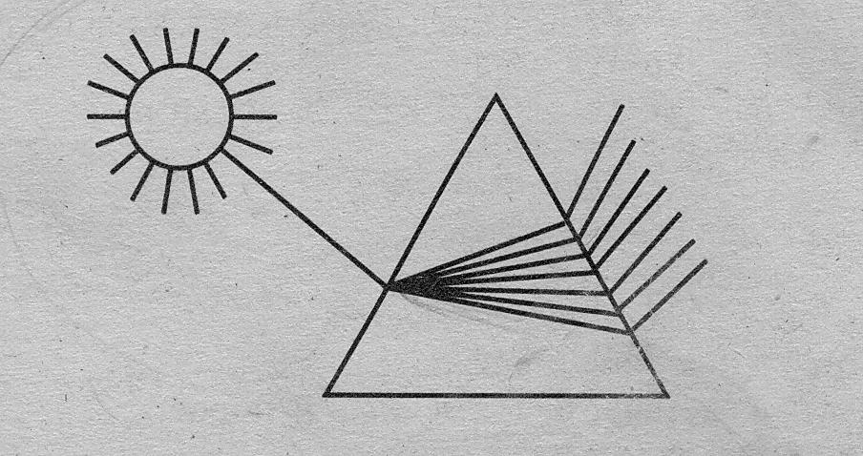

(Лучи солнца, проходя через призму, разлагаются на 7 цветов и отклоняются не в ту сторону. Должны отклонятся к основанию призмы.)
Перечислите цвета спектра в нужной последовательности.(красный, оранжевый, желтый, зеленый, голубой, синий, фиолетовый).

Правильный ответ:

3.2 Автомобиль тормозит у магазина
Правильный ответ
3.3 Луч света падает на плоское зеркало
Правильный ответ

3.4
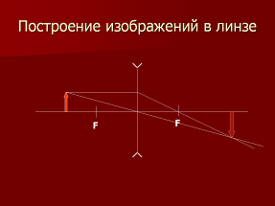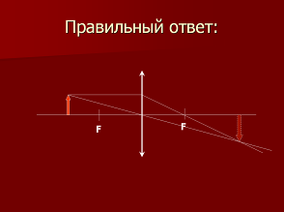

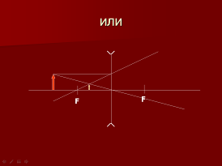

3.5
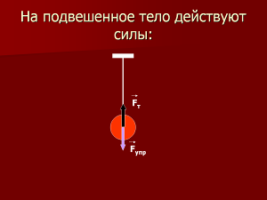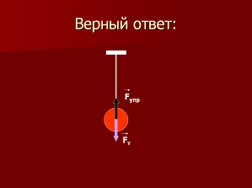
4. конкурс

Обыграть ситуацию

1. Однажды девятилетний сын Альберта Энштейна спросил отца:
«Папа, а почему, собственно говоря, ты такой знаменитый?»
Ученый сначала рассмеялся, а потом серьезно ответил:
«Видишь ли, сынок, Когда слепой жук ползет по поверхности шара, ему трудно заметить кривизну своего пути. Мне же посчастливилось это заметить».

2. Однажды вечером Резерфорд зашел в лабораторию. Хотя время было позднее, в лаборатории склонился над приборами один из его многочисленных учеников.
«Что вы делаете так поздно?» - спросил Резерфорд.
«Работаю», - последовал ответ.
«А что вы делаете днем?»
«Работаю, разумеется», - ответил ученик.
«А рано утром тоже работаете?»
«Да, Профессор, и утром работаю», - рассчитывая на похвалу знаменитого ученого.
Резерфорд помрачнел и раздраженно спросил:
«Послушайте, а когда же вы думаете?»

3. У Ньютона были две кошки - большая и маленькая. Чтобы они не мешали спать по утрам, Ньютон пропилил в двери два отверстия – большое и маленькое.
Увидев это, сосед Ньютона заметил, что можно было бы сделать лишь одно отверстие – большое.
«А ведь верно! – воскликнул Ньютон. – Эта замечательная идея не пришла мне в голову!»

4. Выдающийся немецкий физик Рентген получил письмо с просьбой прислать… несколько рентгеновских лучей с указанием, как ими пользоваться. Оказалось, что у автора письма в грудной клетке застряла пуля, а для поездки к Рентгену у него не нашлось времени.
Рентген немедленно ответил: «К сожалению, в настоящее время у меня нет икс – лучей, к тому же пересылка их – дело очень сложное. Считаю, что мы можем поступить проще: пришлите мне Вашу грудную клетку».
5. Калитка, ведущая в сад к Эдисону, очень тяжело открылась. Один из гостей заметил, что такой гениальный человек мог бы как-то усовершенствовать свою калитку, сделать так, чтобы она легче открывалась.
«Мне кажется, что калитка сконструирована не плохо, - ответил Эдисон, - она соединена с насосом домашнего водопровода, и каждый, кто входит, открывая ее, накачивает в цистерну 20 литров воды».

6. Ампер отличался удивительной рассеянностью.
Однажды, уходя из дома, он оставил записку: «Господа, Ампера нет дома, приходите сегодня вечером».
Через некоторое время он вернулся, увидел надпись на двери и ушел. Пришел он только вечером.

5. конкурс
Из перечисленных предметов составьте «лестницу технической эволюции», то есть разместите в хронологическом порядке эти вещи по векам их изобретения.
Ножницы, микроскоп, телефон, шариковая ручка, ртутный термометр, компас, замок.

век | предмет
IV в. до н. э.  I в. до н. э.  XII век  XVII век  XVIII век  XIX век  XX век | замок  ножницы  компас  микроскоп  ртутный термометр  телефон  шариковая ручка

6. конкурс

Разгадать кроссворд «Чебурашка»

 |  |  |  |  | 1 |  |  |  |  |  |  |  |  |  |  |  |  | 2
4 |  |  |  |  |  |  |  |  |  |  |  |  |  |  |  |  |  | 5 |  |  |  |  | 3
 |  |  |  | 2 |  |  |  |  | 9 |  |  |  |  | 10 |  | 3
 |  | 5 |  |  |  |  |  |  |  |  |  |  |  |  |  |  |  |  |  |  | 6
 |  |  |  |  | 1
 |  |  |  |  |  | 7 |  |  |  |  |  |  |  |  |  |  | 8
6 |  |  |  |  |  |  |  |  |  |  |  |  |  |  |  | 7
 |  |  |  |  |  |  |  | 11 |  |  |  |  |  |  | 12
 |  |  |  |  | 8 |  |  |  |  |  |  |  |  |  | 9
 |  |  |  |  |  |  |  | 10а | в | и | ц | е | н | н | а

По горизонтали:
1. Действие тел друг на друга. 2. частица, входящая в состав молекулы. 3. естественный спутник Земли 4.Произведение силы на плечо. 5. Летательный аппарат. 6. Летательный аппарат легче воздуха. 7. тонкие трубочки разного рода. 8. Красная планета. 9. причина ускоренного движения любого тела. 10. Другое общеизвестное имя ученого Абу ибн-Сина.
По вертикали:
1. Подставка для проведения химических и физических опытов. 2. Взаимодействие двух соприкасающихся поверхностей. 3. Прибор для определения плотности жидкости. 5. Планета Солнечной системы. 6. Единица измерения работы и энергии. 7. Французский ученый, установивший один из гидростатических законов. 8. Великий итальянский ученый 16 века. 9. Третья планета Солнечной системы. 10. Устройство для откачки воды из-под Земли. 11. Физическая величина, измеряемая в килограммах. 12. Вещество для заправки стержней в авторучках..

Ответ :
 |  |  |  |  | 1ш |  |  |  |  |  |  |  |  |  |  |  |  | 2т
4м | о | м | е | н | т |  |  |  |  |  |  |  |  |  |  |  |  | 5р | а | к | е | т | 3а
е |  |  |  |  | а |  |  |  |  |  |  |  |  |  |  |  |  | е |  |  |  |  | р
н |  |  |  | 2а | т | о | м |  | 9з |  |  |  |  | 10н |  | 3л | у | н | а |  |  |  | е
з |  | 5с |  |  | и |  |  |  | е |  |  |  |  | а |  |  |  | и |  |  | 6д |  | о
у |  | а |  |  | 1в | з | а | и | м | о | д | е | й | с | Т | в | и | Е |  |  | ж |  | м
р |  | т |  |  |  |  |  |  | л |  |  |  |  | о |  |  |  |  |  |  | о |  | е
к |  | у |  |  |  | 7п |  |  | я |  |  |  |  | с |  |  | 8г |  |  |  | у |  | т
6а | э | р | о | с | т | а | т |  |  |  |  |  |  |  |  | 7к | а | п | и | л | л | я | Р
 |  | н |  |  |  | с |  | 11м |  |  |  |  |  |  | 12п |  | л |  |  |  | ь
 |  |  |  |  |  | к |  | а |  |  |  |  |  |  | а |  | и
 |  |  |  |  | 8м | а | р | с |  |  |  |  |  |  | 9с | и | л | а
 |  |  |  |  |  | л |  | с |  |  |  |  |  |  | т |  | е
 |  |  |  |  |  | ь |  | 10а | в | и | ц | е | н | н | А |  | й

7. конкурс

За одну минуту выполните тест
Начало формы
1. | Дверцы шкафа в детской комнате стали скрипеть. Алеша смазал петли маслом, и скрип прекратился. Какое явление он использовал?
 | Смачивание поверхностей тел.
 | Уменьшение трения вследствие смазки.
 | Поглощение скрипа смазкой.

2. | Стеклянная пробка застряла в горлышке флакона из-под духов. Алеша подержал горлышко в горячей воде и вынул пробку. Какое явление помогло Алеше?
 | Тепловое расширение: при нагревании тела расширяются.
 | Диффузия: при нагревании ее скорость возрастает.
 | Отталкивание молекул: при нагревании молекулы вещества отталкиваются друг от друга сильнее.

3. | На экскурсии Алеше преградил путь арык. Алеша разбежался и легко перемахнул через арык. Какое явление использовал Алеша?
 | Уменьшение трения между подошвами ног и землей.
 | Уменьшение силы тяжести, действующей на человека при разбеге.
 | Явление инерции, при котором сохраняет скорость, приобретенную при разгоне во время прыжка.

4. | Алешина бабушка разбила медицинский термометр. Алеша сразу же собрал всю ртуть и проветрил комнату. Почему он это сделал?
 | На капельках ртути можно поскользнуться и упасть.
 | Чтобы капельки ртути не попали на одежду и не испортили ее.
 | Потому что ртуть легко испаряется и ее пары ядовиты.

5. | Алеша ходил с мамой за покупками. Сумка была тяжелой, и ручки ее больно врезались в ладонь. Тогда Алеша подложил под ручки сложенный лист бумаги и нести покупки сразу стало удобнее. Как объяснить это явление?
 | Бумага мягче ручек сумки, поэтому ладони болеть не будут.
 | Подложив бумагу, он уменьшил трение между ладонью и ручками.
 | Алеша уменьшил давление ручек на ладонь, увеличив с помощью бумаги площадь их соприкосновения.

Конец формы

8. конкурс

1. Угадать ученых
Соотнесите ученого, его фото и стихотворение

Блез Паскаль
Есть у _________ закон ,
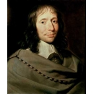
Скажу, - совсем не сложный он.
Когда его закон прочтешь,
Конечно, ты поймешь,
Что у жидкости и газа
Давление заметно сразу.
И что оно, скажу я вам,
Действует по сторонам.
И в каждую точку без сомненья,
Действует без измененья.

Майкл Фарадей
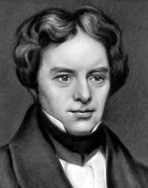
Электролиз важно знать,
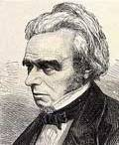
Чтобы массу рассчитать,
Которая в растворе выделяется,
Когда в нем токи появляются.
Пусть в растворе будет медный купорос,
На катоде видим меди прирост.
Масса меди будет больше при том,
Если токи больше времени в нем.
Не простой ведь он,
________, англичанина закон.

Архимед
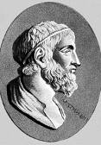
Если тело в воду бросить
Или просто опустить,
Будет сила ________
Снизу на него давить.
Если вес воды в объеме
Погруженной части знать,
Можно силу _________
Очень просто рассчитать.

Исаак Ньютон

Ленивые вещи на свете живут.
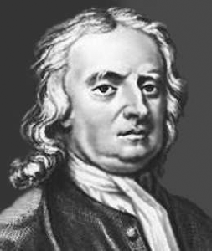
Упрямые вещи на свете живут.
Инерцией это упрямство зовут.
Ну а если сила будет,
Семилетний не забудет.
С ускорением летит
Тело, как метеорит.
Ускоренье тела больше
В случае весьма простом:
Если сила будет больше,
Масса маленькой при том.

ПОДВЕДЕНИЕ ИТОГОВ

